**Especificaciones funcionales**

**Adivina quien**

## Resumen ejecutivo

Adivina quien es un juego interactivo creado con la intención de ayudar al salón de clases a que se conozcan de una manera más fácil y divertida.

El juego consiste en adivinar los nombres de tus compañeras de clase para lo cual el programa te muestra la imagen de tu compañera y tu misión es adivinar su nombre, cada nombre adivinado te da 5 puntos.

Wireframe

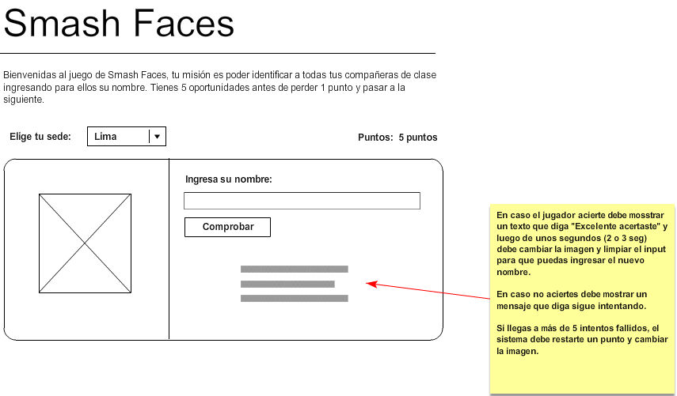

## Especificaciones Funcional

1. El programa está dividido en cabecera y en el juego.
2. Para empezar a jugar debes elegir una sede en específico para que cargue tus compañeras de clase.
3. Una vez una sede es seleccionada se debe mostrar al azar una imagen de tu compañera